**САНКТ-ПЕТЕРБУРГСКИЙ ГОСУДАРСТВЕННЫЙ ПОЛИТЕХНИЧЕСКИЙ УНИВЕРСИТЕТ**

**Институт компьютерных наук и технологий**

**Кафедра Компьютерных Систем и Программных Технологий**

**Отчет по дисциплине**

**«Базы данных»**

[**Язык SQL-DML**](http://tiger.ftk.spbstu.ru/trac/edu-db-2016/ticket/33)

**Работу выполнил студент группы №:** 43501/3 Гагаркин И.Ю.

**Работу принял преподаватель:** ______________ Мяснов А.В.

**Санкт-Петербург**

**2016 г.**

**Программа работы**

1. Самостоятельное изучение SQL-DDL
2. Создание скрипта БД в соответствии с согласованной схемой (должны присутствовать первичные и внешние ключи, ограничения на диапазоны значений). Продемонстрировать скрипт преподавателю.
3. Создайте скрипт, заполняющий все таблицы БД данными
4. Выполнение SQL-запросов, изменяющих схему созданной БД по заданию преподавателя. Продемонстрировать их работу преподавателю.
5. Изучите основные возможности IBExpert. Получите ER-диаграмму созданной БД с помощью Database Designer.
6. Автоматически сгенерируйте данные при помощи IBExpert (для трех или большего числа таблиц, не менее 100000 записей в каждой из выбранных таблиц)

**Ход работы:**

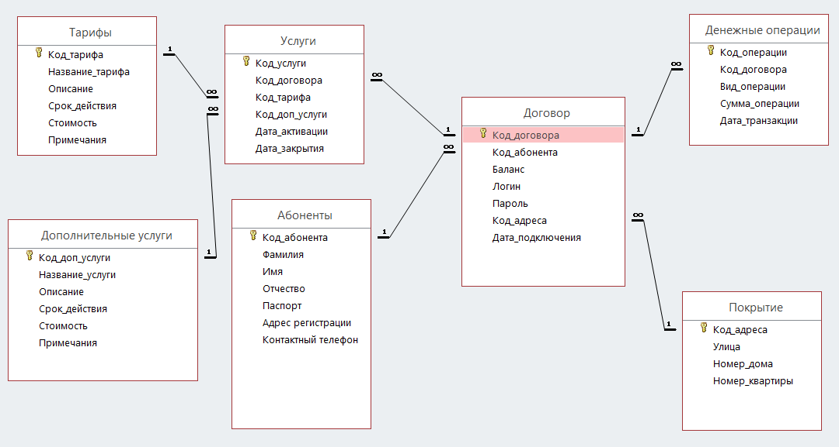

Рисунок 1. SQL-схема БД

На основе данной схемы был написан скрипт, создающий соответствующую БД:

|  |
| --- |
| /*** Tables ***/  CREATE TABLE CONTRACTS (  ID_CONTRACT INTEGER NOT NULL,  ID_SUBSCRIBER INTEGER NOT NULL,  "COUNT" FLOAT,  LOGIN VARCHAR(12) NOT NULL,  "PASSWORD" VARCHAR(12) NOT NULL,  ID_ADRESS INTEGER NOT NULL,  DATE_CONNECTION DATE NOT NULL  );  CREATE TABLE FINANCE (  ID_OPERATION INTEGER NOT NULL,  ID_CONTRACT INTEGER NOT NULL,  TYPE_OPERATION BOOLEAN NOT NULL,  "VALUE" VARCHAR(10) NOT NULL,  DATE_OPERATION DATE NOT NULL  );  CREATE TABLE MAP (  ID_ADRESS INTEGER NOT NULL,  STREET VARCHAR(100) NOT NULL,  HOUSE INTEGER NOT NULL,  FLAT INTEGER NOT NULL,  STATUS BOOLEAN NOT NULL  );  CREATE TABLE OPTIONS (  ID_OPTIONAL INTEGER NOT NULL,  NAME_OPT VARCHAR(15) NOT NULL,  DESCRIPTION_OPT VARCHAR(400) NOT NULL,  TERM_OPT VARCHAR(10) NOT NULL,  COST DOUBLE PRECISION,  NOTES_OPT VARCHAR(400)  );  CREATE TABLE SERVICES (  ID_SERVICE INTEGER NOT NULL,  ID_CONTRACT INTEGER NOT NULL,  ID_TARIFF INTEGER NOT NULL,  ID_OPTIONAL INTEGER,  DATE_OPEN DATE NOT NULL,  DATE_CLOSE DATE  );  CREATE TABLE SUBSCRIBERS (  ID_SUBSCRIBER INTEGER NOT NULL,  LAST_NAME VARCHAR(30) NOT NULL,  FIRST_NAME VARCHAR(30) NOT NULL,  PATRONYMIC VARCHAR(30),  PASSPORT VARCHAR(15) NOT NULL,  REGISTRATION VARCHAR(500) NOT NULL,  PHONE_NUMBER VARCHAR(24) CHARACTER SET NONE NOT NULL  );  CREATE TABLE TARIFFS (  ID_TARIFF INTEGER NOT NULL,  NAME_TARIFF VARCHAR(12) NOT NULL,  DESCRIPTION_TARIFF VARCHAR(400) NOT NULL,  TERM_TARIFF INTEGER NOT NULL,  COST_TARIFF DOUBLE PRECISION NOT NULL,  NOTE_TARIFF VARCHAR(400)  );  /*** Primary keys ***/  ALTER TABLE CONTRACTS ADD CONSTRAINT PK_CONTRACTS PRIMARY KEY (ID_CONTRACT);  ALTER TABLE MAP ADD CONSTRAINT PK_MAP PRIMARY KEY (ID_ADRESS);  ALTER TABLE OPTIONS ADD CONSTRAINT PK_OPTIONS PRIMARY KEY (ID_OPTIONAL);  ALTER TABLE SERVICES ADD CONSTRAINT PK_SERVICES PRIMARY KEY (ID_SERVICE);  ALTER TABLE SUBSCRIBERS ADD CONSTRAINT PK_SUBSCRIBERS PRIMARY KEY (ID_SUBSCRIBER);  ALTER TABLE TARIFFS ADD CONSTRAINT PK_TARIFFS PRIMARY KEY (ID_TARIFF);  /*** Foreign keys ***/  ALTER TABLE CONTRACTS ADD CONSTRAINT FK_CONTRACTS_1 FOREIGN KEY (ID_SUBSCRIBER) REFERENCES SUBSCRIBERS (ID_SUBSCRIBER);  ALTER TABLE CONTRACTS ADD CONSTRAINT FK_CONTRACTS_2 FOREIGN KEY (ID_ADRESS) REFERENCES MAP (ID_ADRESS);  ALTER TABLE FINANCE ADD CONSTRAINT FK_FINANCE_1 FOREIGN KEY (ID_CONTRACT) REFERENCES CONTRACTS (ID_CONTRACT);  ALTER TABLE SERVICES ADD CONSTRAINT FK_SERVICES_1 FOREIGN KEY (ID_CONTRACT) REFERENCES CONTRACTS (ID_CONTRACT);  ALTER TABLE SERVICES ADD CONSTRAINT FK_SERVICES_2 FOREIGN KEY (ID_OPTIONAL) REFERENCES OPTIONS (ID_OPTIONAL);  ALTER TABLE SERVICES ADD CONSTRAINT FK_SERVICES_3 FOREIGN KEY (ID_TARIFF) REFERENCES TARIFFS (ID_TARIFF); |

Листинг 1. Скрипт для создания БД

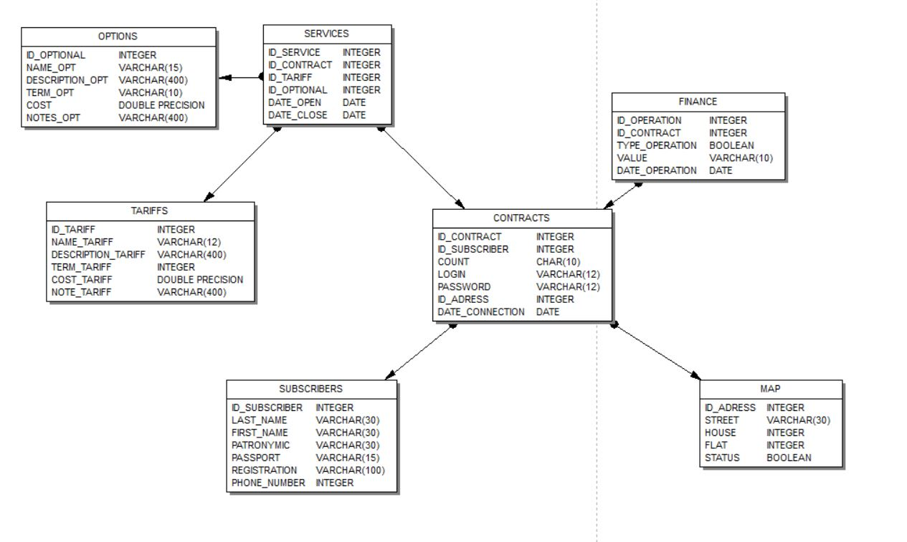

Рисунок 2. ER- диаграмма базы данных.

Далее при помощи инструмента «Генератор тестовых данных» были автоматически сгенерированы данные для таблиц SUBSCRIBERS, CONTRACTS, MAP:

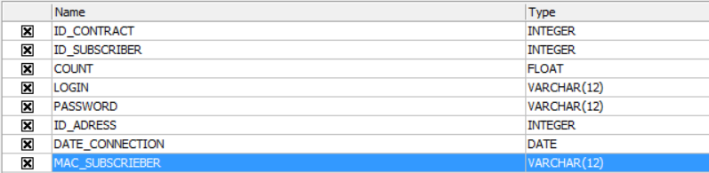

Рисунок 3. Инструмент «Генератор тестовых данных»

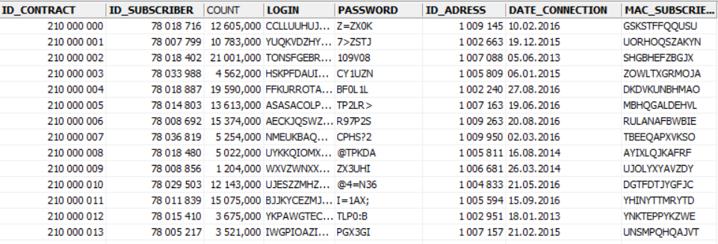

Рисунок 4. Пример данных сгенерированных для таблицы CONTRACTS

**Выполнение индивидуального задания.**

Формулировка задания:

1. Ввести учет оборудования провайдера и MAC-адресов подключения клиентов.
2. Ввести учет акций/скидок.

На рисунке 4 представлена измененная SQL-схема базы данных:

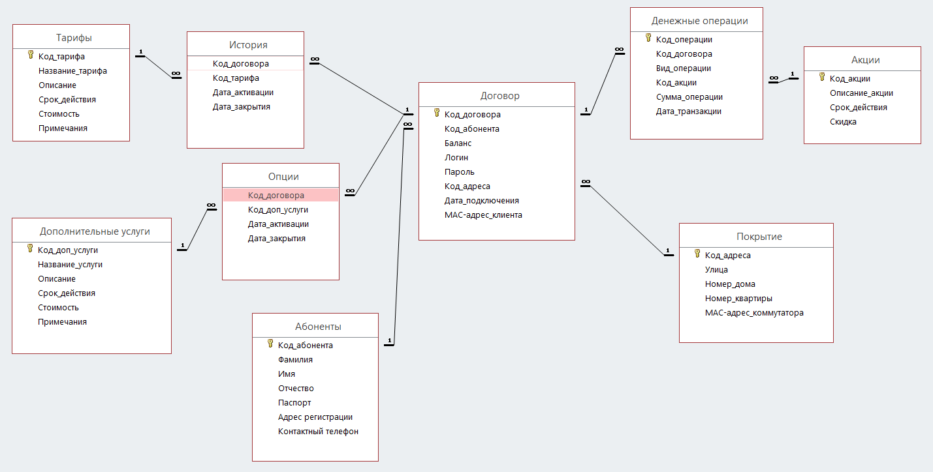

Рисунок 5. Измененная SQL-схема БД

**Список изменений:**

1. Таблица услуги была переименована в историю
2. Из таблицы «История» было удалено поле «код_доп_услуги»
3. Была создана таблица «Опции» для корректного учета дополнительных услуг каждого абонента
4. Была создана таблица «Акции» и добавлено поле «код_акции» в таблицу «Денежные операции»
5. В таблицу «Договор» было добавлено поле «МАС-адрес_клиента»
6. В таблицу «Покрытие» было добавлено поле «МАС-адрес_коммутатора»

Скрипт, изменяющий БД в соответствии с новой sql - схемой:

|  |
| --- |
| CREATE TABLE DISCOUNTS (  ID_DISCOUNT INTEGER NOT NULL,  DESCRIPTION VARCHAR(500) NOT NULL,  "TERM" INTEGER NOT NULL,  "VALUE" FLOAT NOT NULL  );  ALTER TABLE DISCOUNTS ADD CONSTRAINT PK_DISCOUNTS PRIMARY KEY (ID_DISCOUNT);  CREATE TABLE HISTORY_OPT (  ID_CONTRACT INTEGER NOT NULL,  ID_OPTION INTEGER NOT NULL,  DATE_OPEN DATE NOT NULL,  DATE_CLOSE DATE  );  ALTER TABLE HISTORY_OPT ADD CONSTRAINT FK_HISTORY_OPT_1 FOREIGN KEY (ID_CONTRACT) REFERENCES CONTRACTS (ID_CONTRACT);  ALTER TABLE HISTORY_OPT ADD CONSTRAINT FK_HISTORY_OPT_2 FOREIGN KEY (ID_OPTION) REFERENCES OPTIONS (ID_OPTION);  ALTER TABLE HISTORY_TARIFF DROP COLUMN ID_OPTION;  ALTER TABLE CONTRACTS ADD MAC_SUBSCRIEBER VARCHAR(12) NOT NULL;  ALTER TABLE MAP ADD MAC_SWITCH VARCHAR(12) NOT NULL;  ALTER TABLE CONTRACTS ADD MAC_SUBSCRIEBER VARCHAR(12) NOT NULL;  ALTER TABLE FINANCE ADD ID_DISCOUNT INTEGER NULL; |

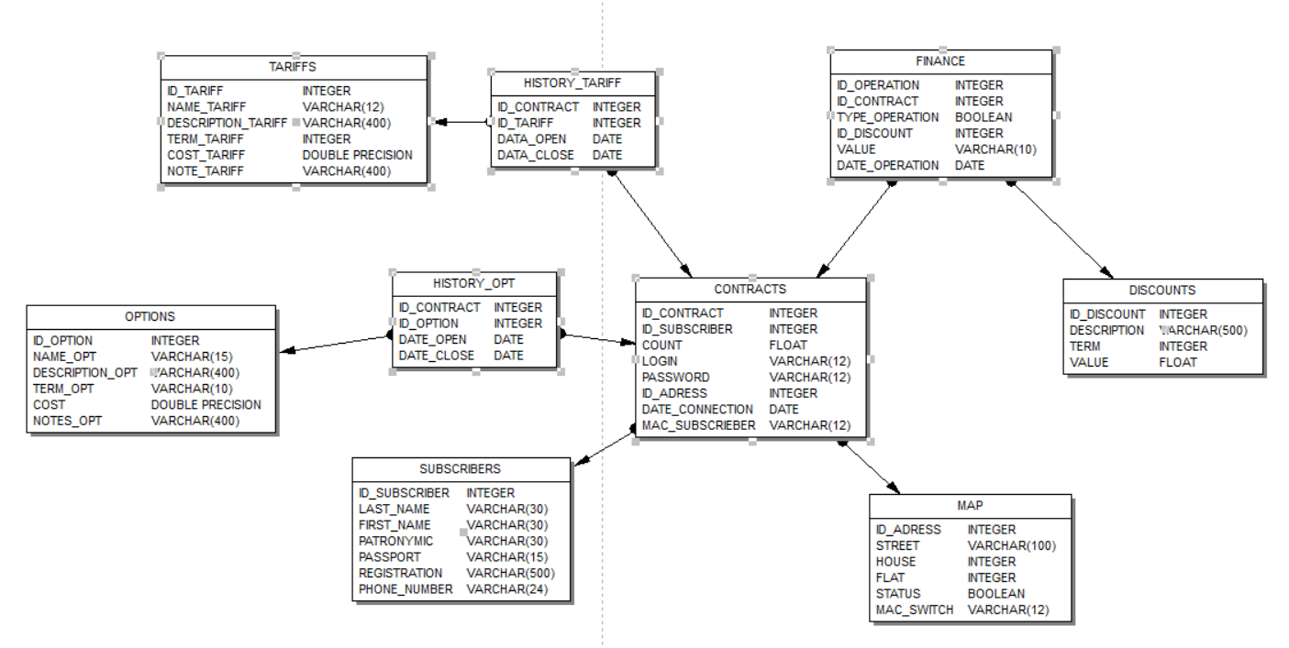

Рисунок 6. ER-диаграмма измененной БД

**Вывод:**

В ходе работы я применил на практике навыки работы с языком SQL-DDL. SQL-DDL – (Data Definition Language) - язык определения структур и ограничений целостности баз данных. Сюда относятся команды создания и удаления баз данных; создания, изменения и удаления таблиц; управления пользователями и т.д.

Также был получен опыт работы с IBExpert. IBExpert - GUI-оболочка, предназначенная для разработки и администрирования баз данных InterBase и Firebird, а также для выбора и изменения данных, хранящихся в базах. Наиболее полезными инструментами являются: дизайнер БД, позволяющий создавать ER-диаграммы для проверки результатов работы и генератор тестовых данных, позволяющий заполнить базу достаточно большим количеством значений.